№82 «Дарын» мамандандырылған лицейінің
«Happy tearchers» шығармашылық тобы ұйымдастырған
іс-шара барысының есебі

Өткізілген күні: 29.10.2024 ж.
МАҚСАТЫ: педагогикалық шеберлікті арттыруға, білім беру ұйымының педагогтерін әдістемелік сүйемелдеуге жәрдемдесу.

Міндеттері:
- білім беру қызметкерлерінің кәсіби құзыреттілігін арттыруға;
- педагогикалық қызметтің үздік тәжірибесін зерделеуге, қорытуға, таратуға және енгізуге бағытталған жұмысты ұйымдастыру;
- педагогтер жұмысының тиімділігін арттыру бойынша ұсынымдар әзірлеу;
- эксперименттік қызметті жетілдіру, сондай-ақ педагогтерге кеңес беру және оқыту;
- ақпараттық-кеңес беру қызметі;
- білім беру және сараптама қызметі мәселелері бойынша ғылыми, техникалық және ақпараттық ынтымақтастық;
- авторлық жұмыс берушілерді әзірлеу, трансляциялау, жариялау жұмыстар жүйесін қарастыру;
- жас педагогтарды қолдау және тәлімгерлік.

Аталған іс-шара шығармашылық топтың жұмыс жоспарындағы кезекті сұрақтың бірі “Авторлық жұмыс жазу принциптері” тақырыбында өткізілді.

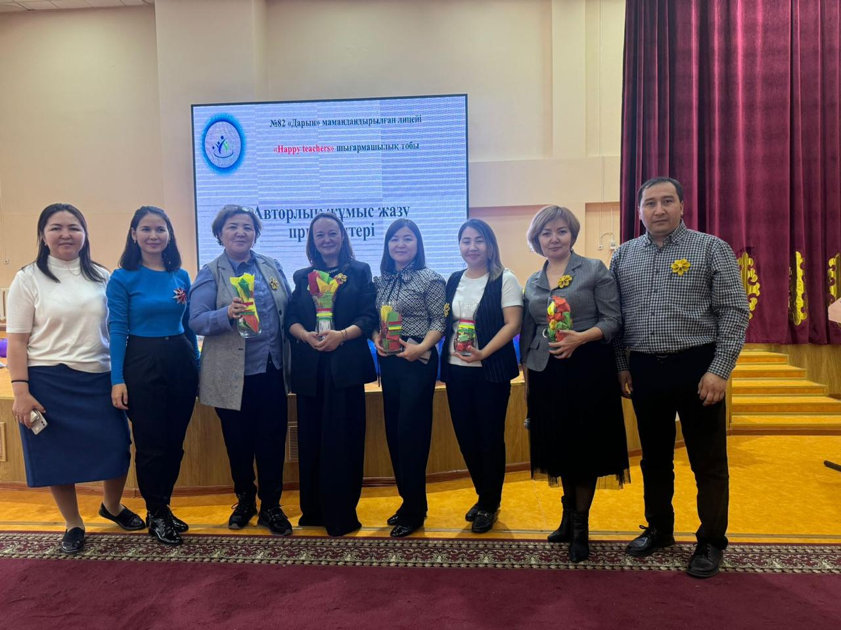
Жұмысты бастар алдында тыңдаушылармен кіріс сауалнамасы жүргізілді.

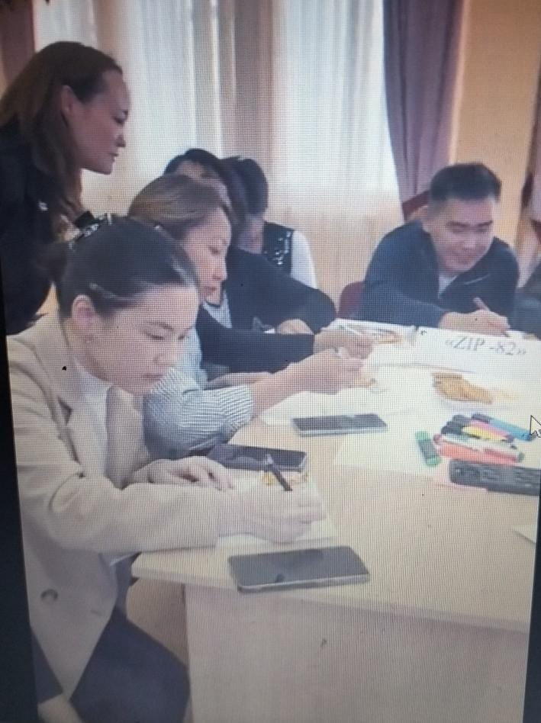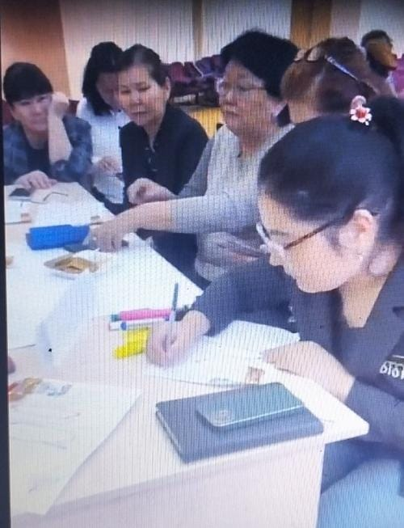

Тақырыпты ашу топтық жұмыстар арқылы жүзеге асты. Лицей бойынша құрылған 6 шығармашылық топ жан-жақты шеберлікпен жұмыс жасады.

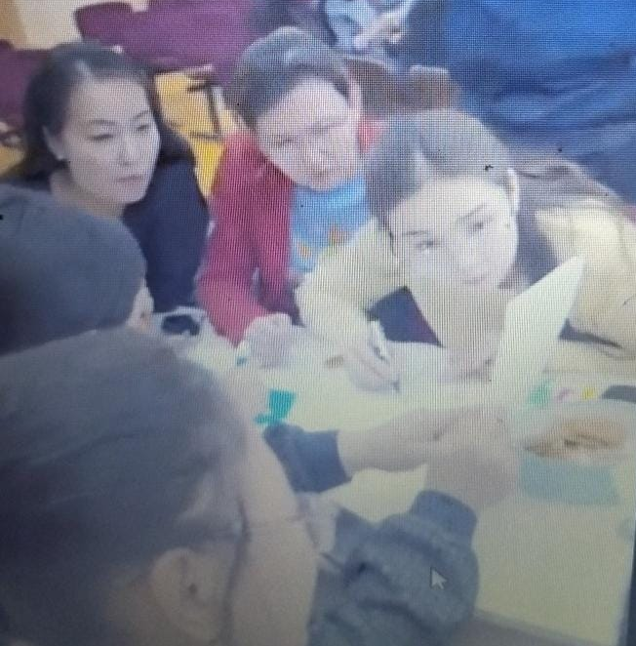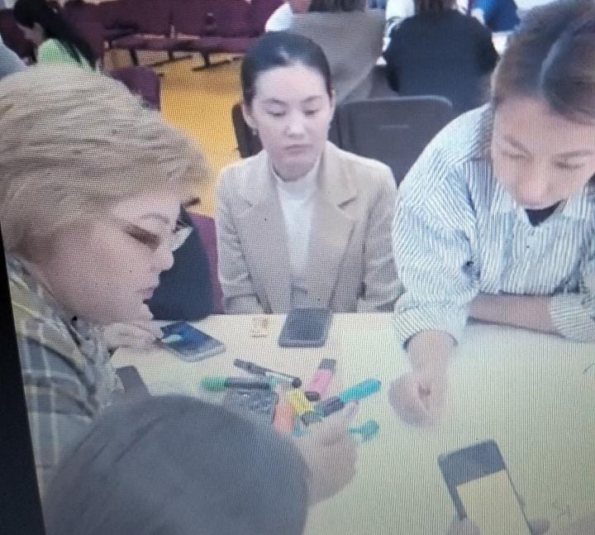
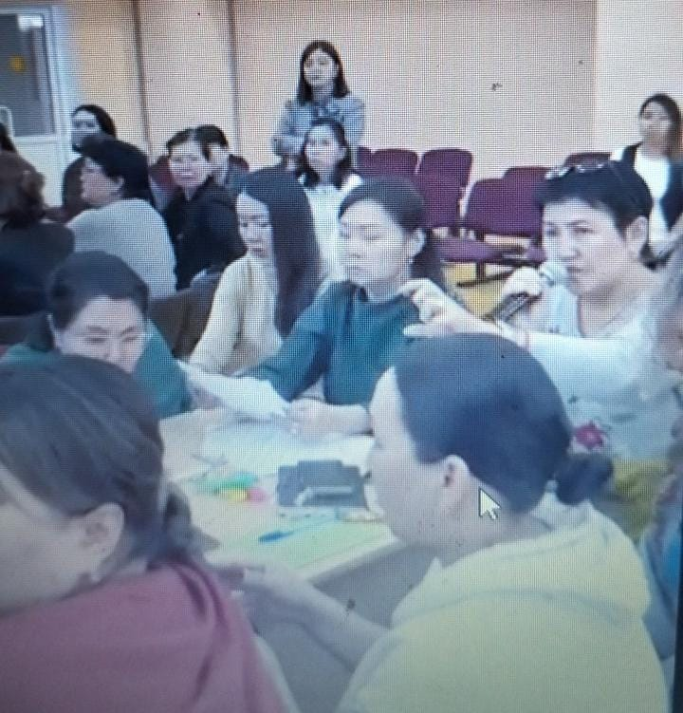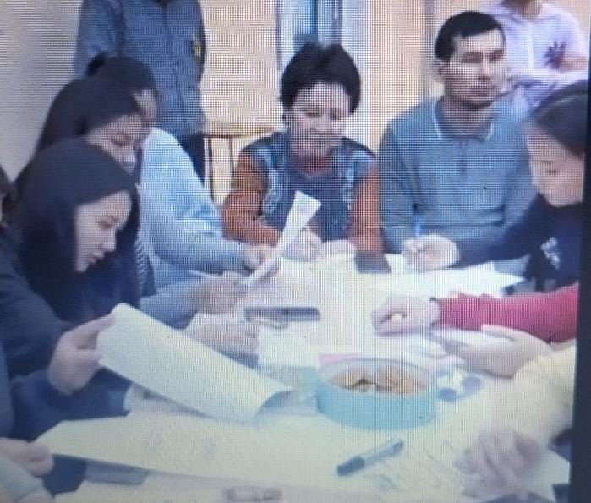

Тақырыптың мақсатына жетуге бағытталған жұмыстар сараптамалақ кеңес туралы ережемен таныстырумен басталды:
- нормативтік-құқықтық құжаттары жұмыстарымен таныстыру;
-СК отырысы мерзімі:қазан, ақпан, маусым;
-құжаттар тізімі:педагогикалық кеңестің/СК/ шешімі, рецензия жазуға талаптар, түпнұсқалық, апробация актісі
-құжаттарды рәсімдеу: жұмыстың рәсімделуі
-жұмыстың талапқа сай болу талаптары: әзірлеушілер құрамы, мәртебесі, мазмұны.
Әр топ жүйелі түрде кезеңнен кезеңге өте отырып, жалпы авторлық бағдарламаның басты нормативті құжаттарының мағынасы және мақсатын ашуға жұмыс жасап, қорытындысы ұжым алдында постер арқылы жетікізіп отырды.
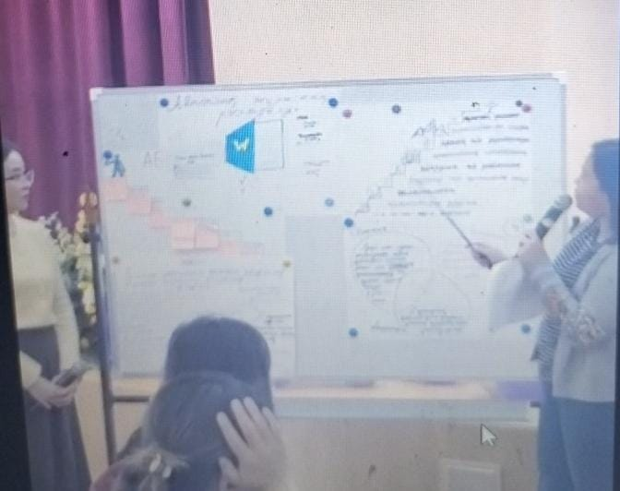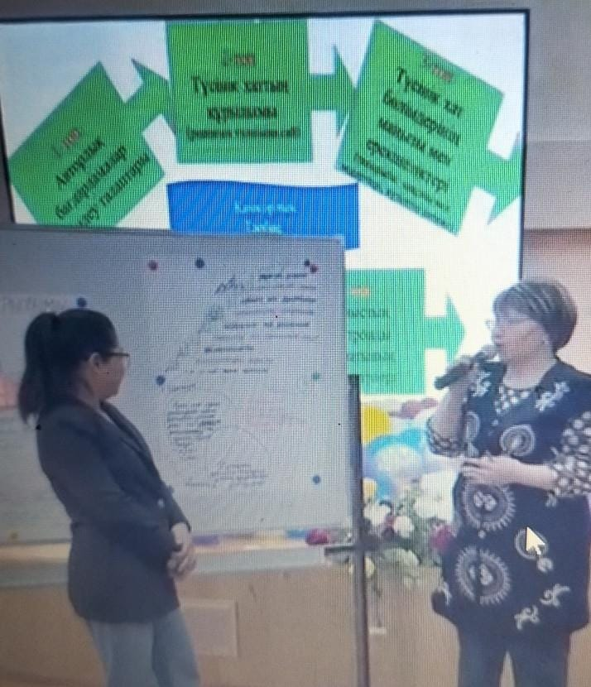

Ұйымдастырушылар тарапынан әдістемелік нұсқаулар, түзету, толықтырулар жасалу арқылы мақсатты жұмыстар ұйымдастырылды.

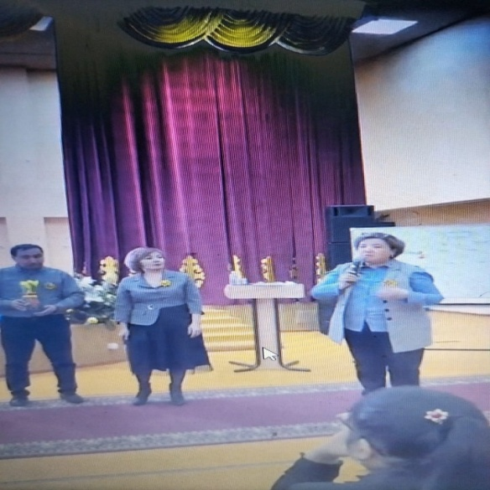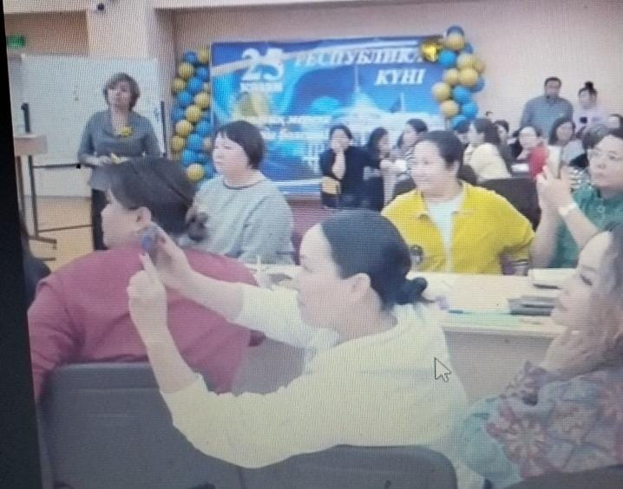

Іс-шара барысында жоспарланған барлық кезеңдер талданып, кері байланыс жасалды. Кері байланыс тыңдаушылардың қорытынды ойларын , мәселелерін анықтау мақсатында сұрақ-жауап ретінде алынды.
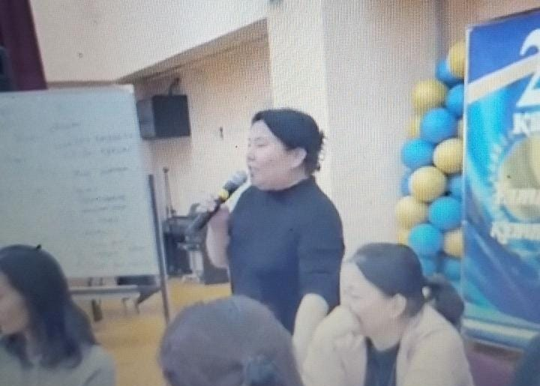

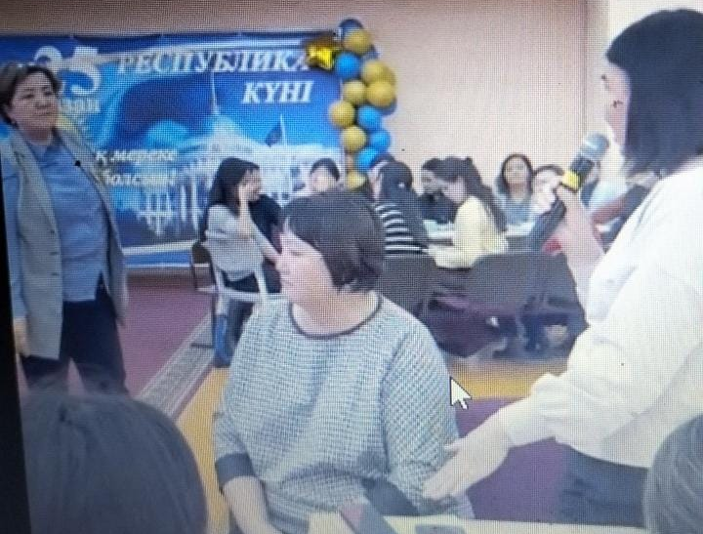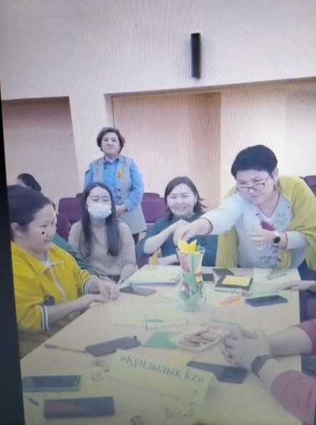

Осы мәліметтерді саралай келе, алдағы қадамдар анықталатын болады, яғни келесіде “Авторлық жұмыс жазу принциптері” тақырыбы бойынша іс-шарада білім беру бағдарламасын және оқу-әдістемелік құралдарды әзірлеуде қажетті ақпараттар:
- педагогтерге арналған ұсынымдар: мазмұны, кіріспе, негізгі бөлім, қорытынды, әдебиеттер, қосымша.
-түсіндірме жазба, бағдарламаның мақсаты, міндеті, күтілетін нәтижелері, құрылымы, оқу-әдістемелік қамтамасыз ету бөлімдері талданатын болады.
Жалпы бұл ұйымдастырылған іс-шара әріптестерімізге көмегін тигізері анық. Өзекті мәселелерге сай педагогикалық шеберлікті арттыруға, білім беру ұйымының педагогтерін әдістемелік сүйемелдеуге жәрдемдесу іс-шараларын ұйымдастыру маңызды.

